**新生报到流程**

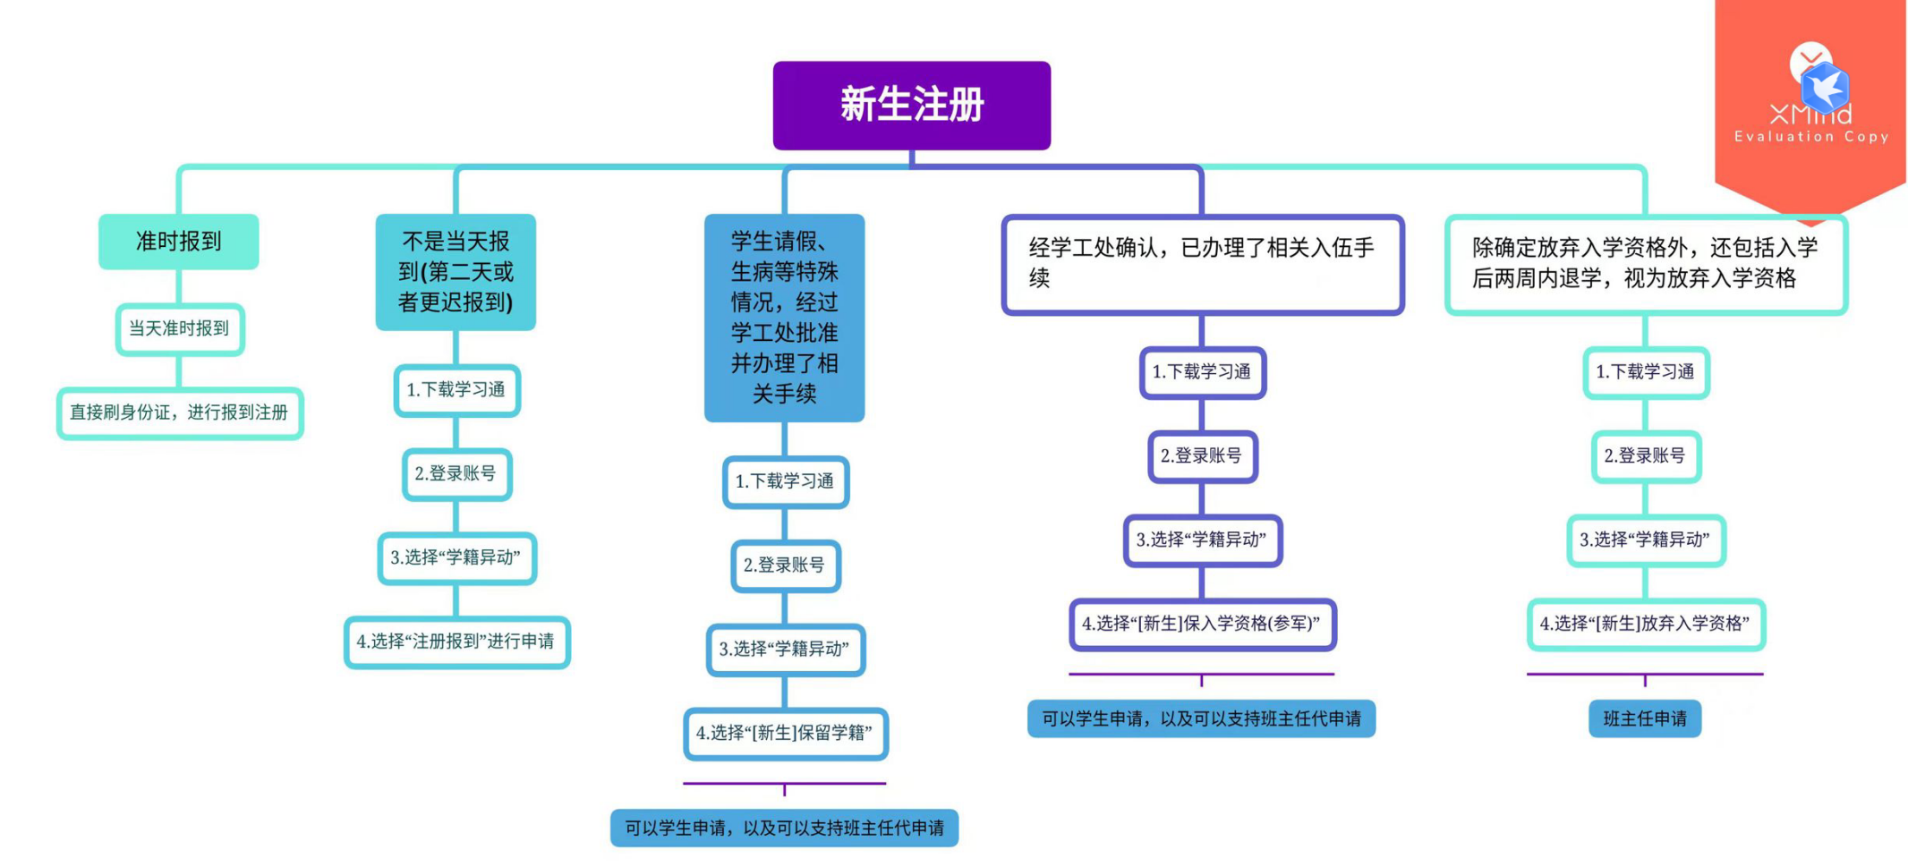

**学习通操作手册（步骤不能颠倒必须先登录vpn)**

**一、VPN安装登录**

由于教务系统是本地部署，所以外部登录查看课表需要下载VPN，并连接即可查看课表，手机端VPN支持Android和IOS两大移动操作系统。

1.手机或者电脑浏览器打开统一身份认证平台[https://auth.ciit.edu.cn](https://auth.ciit.edu.cn/)，点击页面上的**账号激活**。

**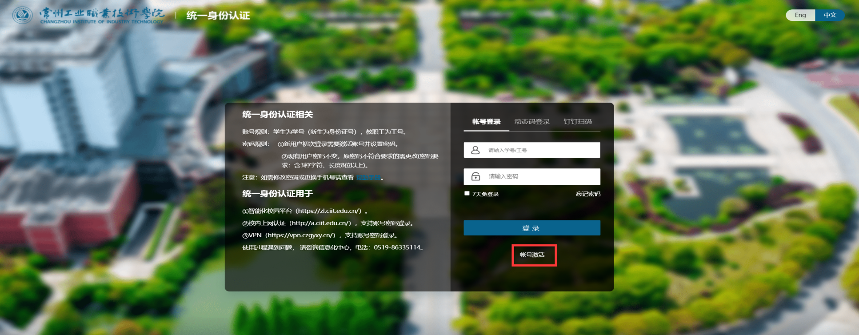**

2.按提示输入个人信息完成信息绑定。

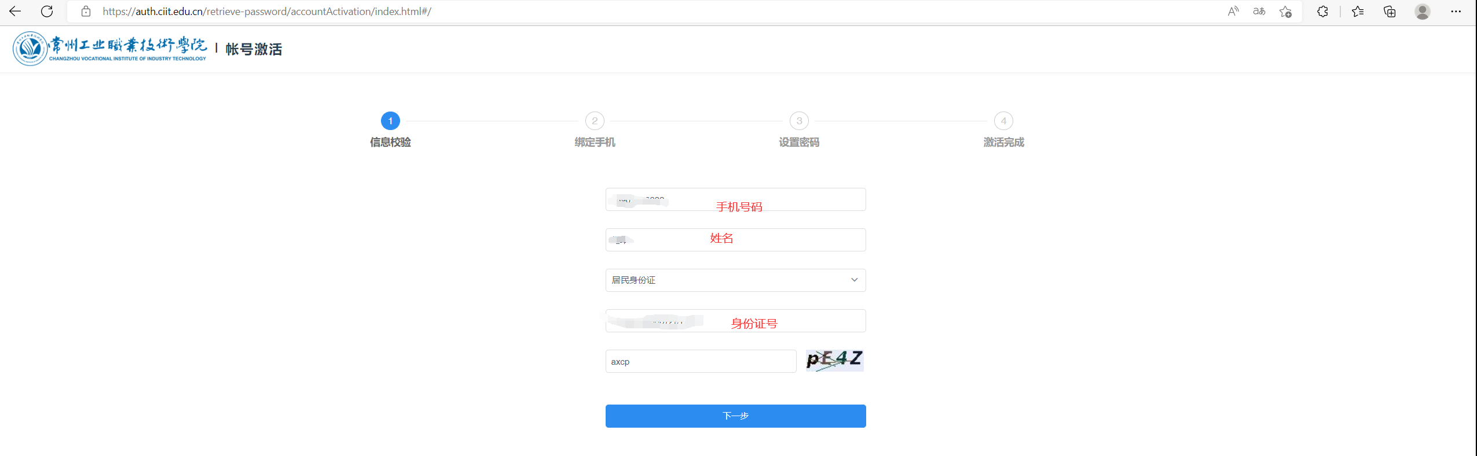

身份证号

姓名

请输入学号/工号 **新生请输入身份证件号**

3.手机端VPN 安装途径（电脑端同样的方式）：

（1）在应用商店搜索EasyConnect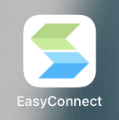即可下载安装。Android和IOS应用商店均可搜索安装；

（2）或在手机浏览器搜索EasyConnect官网即可下载。

（3）下载安装完成后打开在地址栏填写：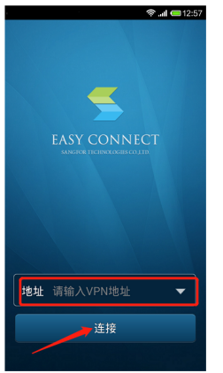https://vpn.czgyxy.cn,点击连接。

（4）填写用户名以及密码栏填写校园一网通的账号和密码，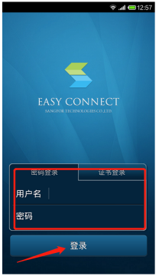**账号为学生学号，密码是刚才账号绑定时设置的密码，**点击登录即可连接成功。

# **二、 学习通安装登录**

### 1.安装学习通

超星学习通支持Android和IOS两大移动操作系统。下载安装超星学习通前，请确定您的设备符合系统要求。

您可以通过以下途径下载安装超星学习通：

（1）应用市场搜索“学习通”，查找到图标为IMG_256的App，下载并安装。

  （2）扫描下面的二维码，跳转到对应链接下载App并安装（如用微信扫描二维码请选择在浏览器打开）。



（3）移动设备浏览器访问链接<http://app.chaoxing.com/>，下载并安装App。

注意：Android系统用户通过②③两种方式下载安装时若提示“未知应用来源”，请确认继续安装；IOS系统用户安装时需要动态验证，按照系统提示进行操作即可。

## 2.登录学习通

打开学习通，，点击右下角我，点击登录/注册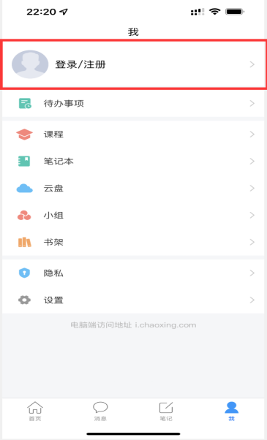，选择“手机号快捷登录”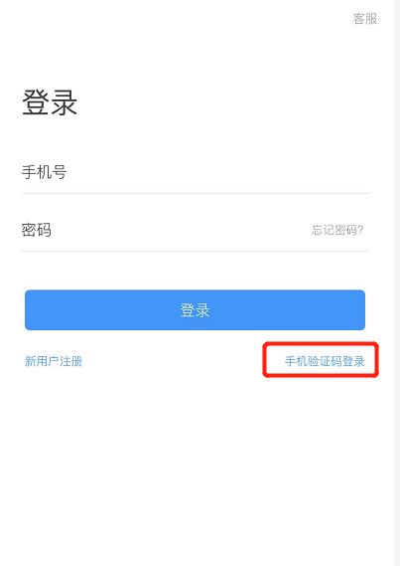，选择短信验证码登录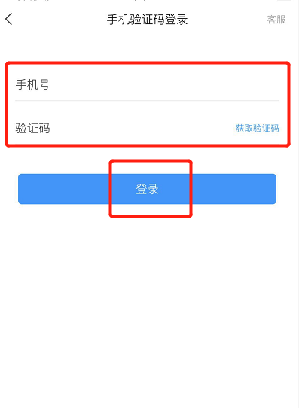，按照提示获取验证码，并登录，按照要求，设置登录密码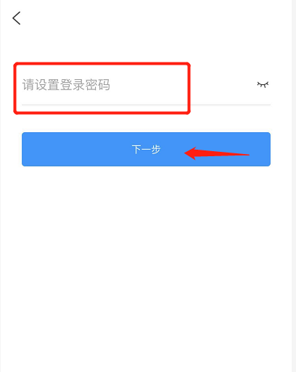，此密码作为之后登录学习通的唯一密码。

输入学校名称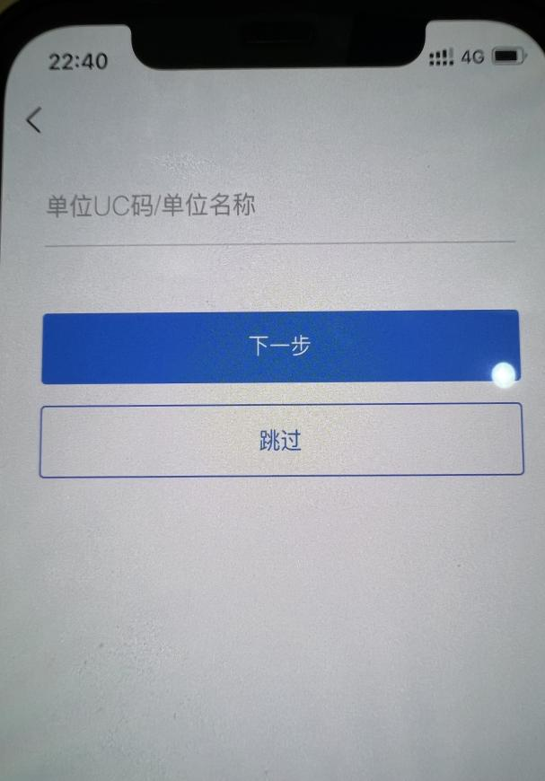,正确的输入姓名和学号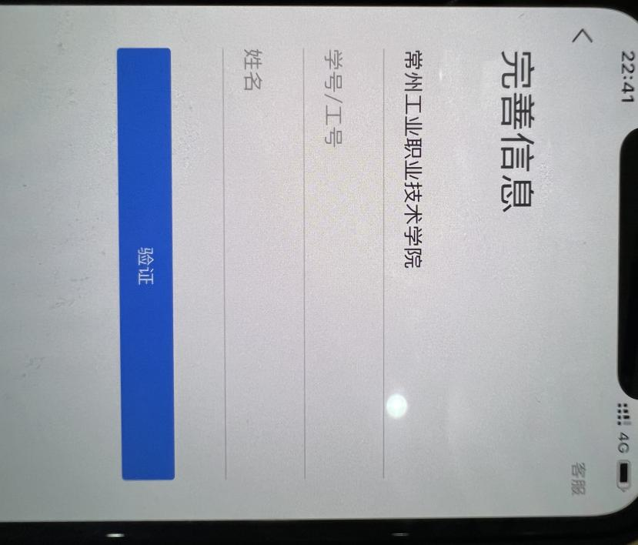。完成后点击“验证”即可。

1. **学生申请学籍异动**

1.首页上方如图所示点击“首页”出现下拉框，选择“常州工业职业技术学院（学生）”

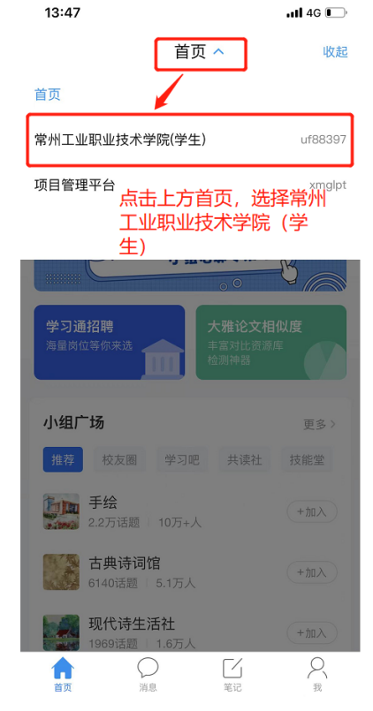

2.选择并点击异动申请，对保留学籍和保入学资格（参军）进行申请

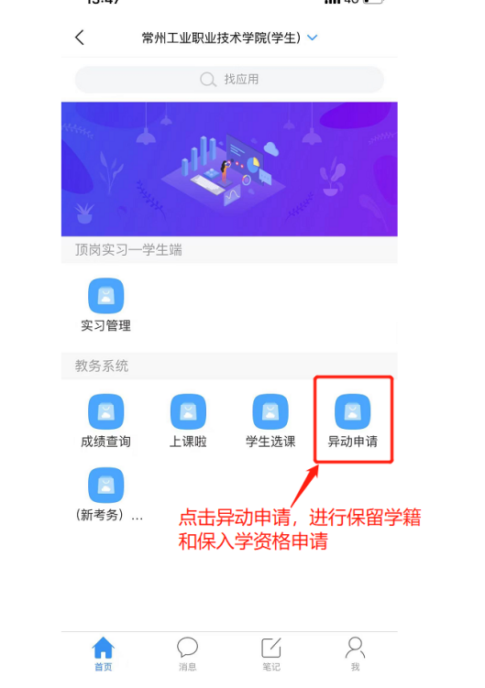

保留学籍针对新生因生病等特殊原因无法正常报到的；

保入学资格（参军）针对新生入伍参军无法报到的。

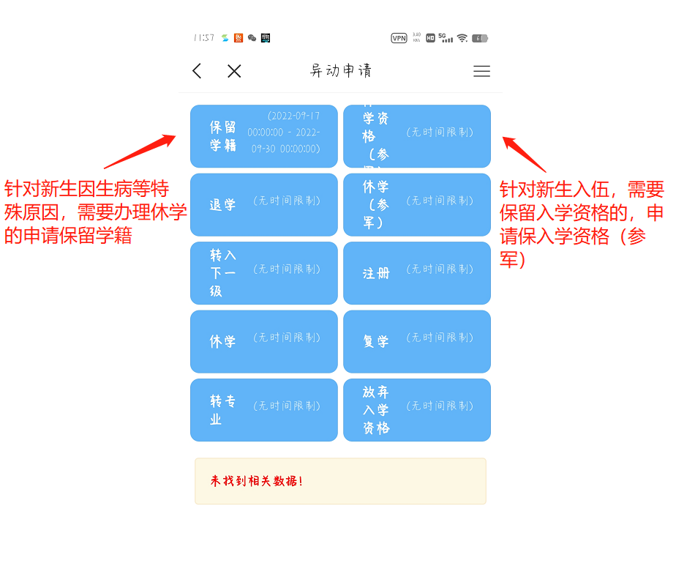

3.保留学籍—操作方法

（1）针对新生生病等特殊原因的申请保留学籍，点击保留学籍，确认年级、专业、班级等信息。

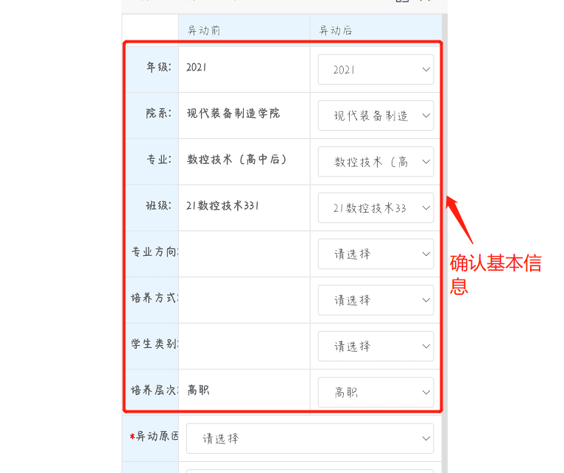

（2）选择异动原因，填写申请说明。

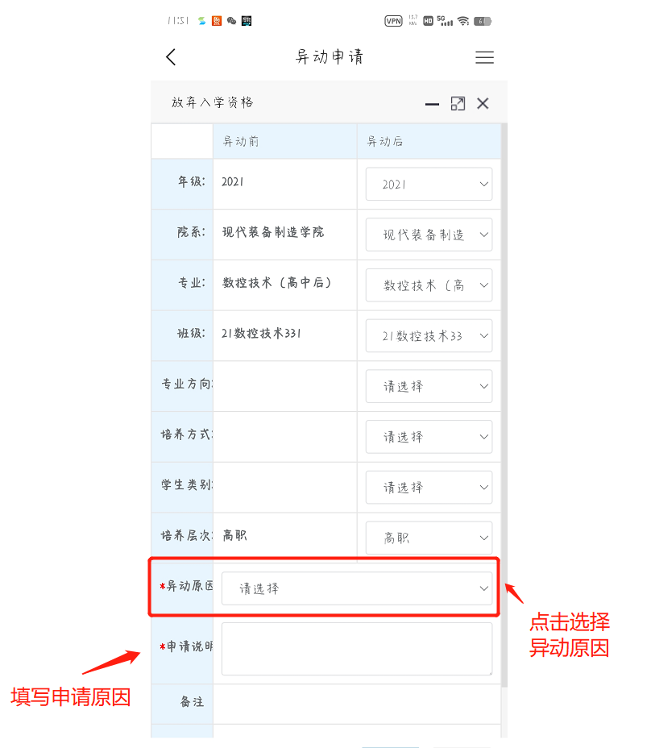

（3）上传凭证

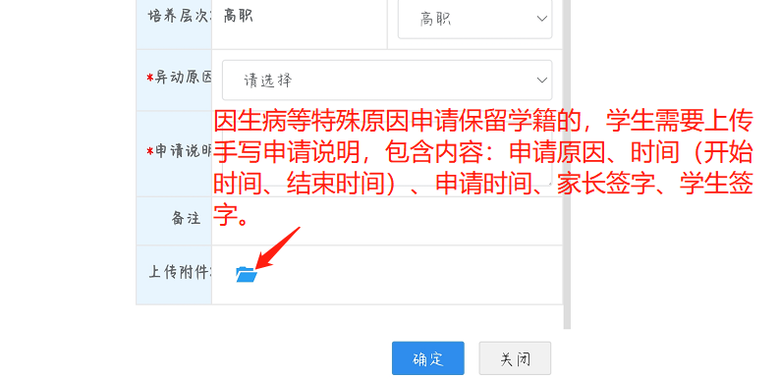

4.保入学资格（参军）—操作方法

（1）针对新生入伍，无法正常入学的，点击保入学资格（参军），确认年级、专业、班级等信息。



（2）选择异动原因、填写申请说明，上传凭证

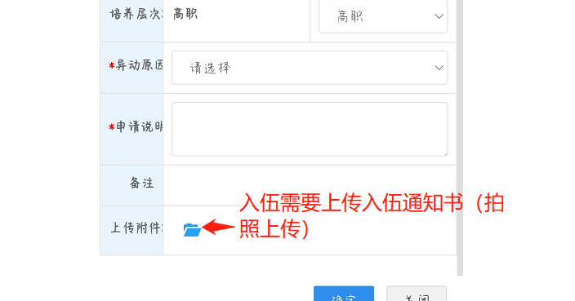

1. **班主任查看报到人数**

1.连接校园网或者连接VPN登录教务系统，切换班主任角色

2.点击学籍管理

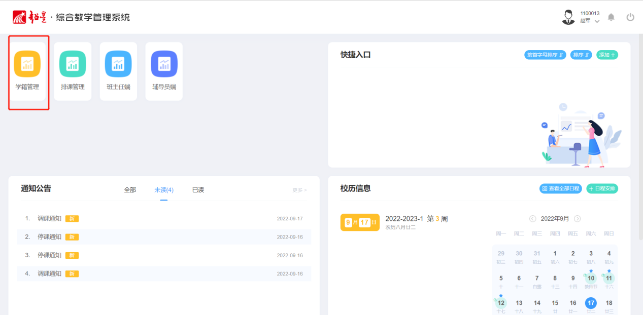

3.点击学生信息-----学生基本信息---点击设置

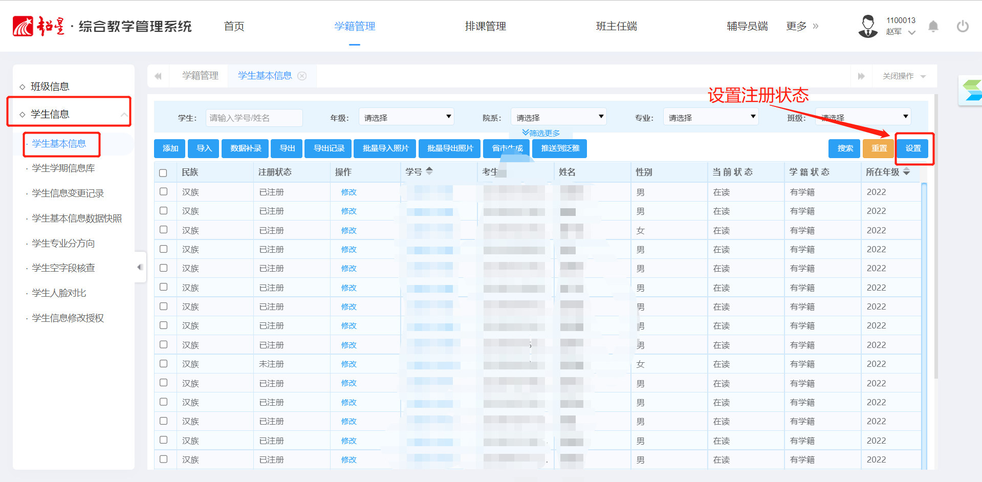

4.设置注册状态，找到表格字段----注册状态，点亮

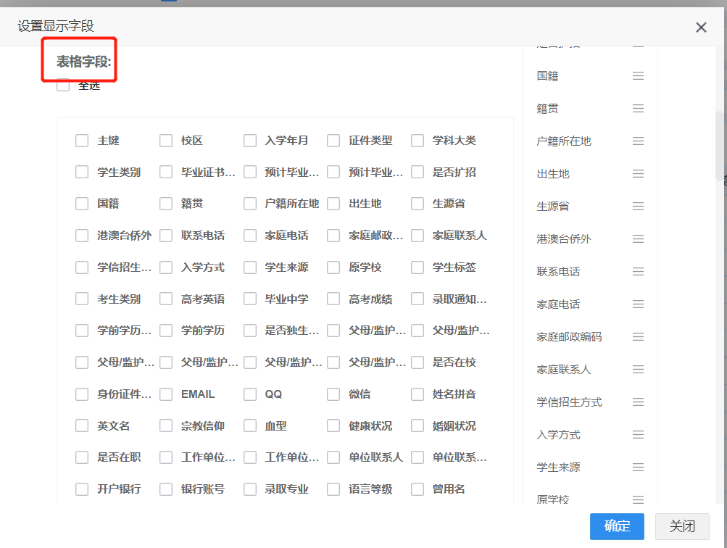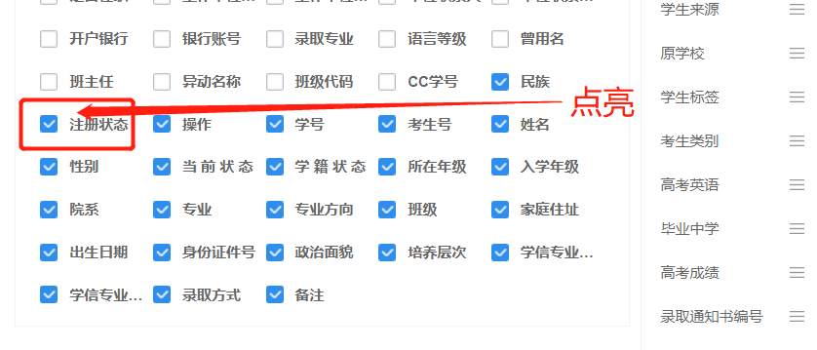

5.查看到学生注册状态（已注册即已报到）

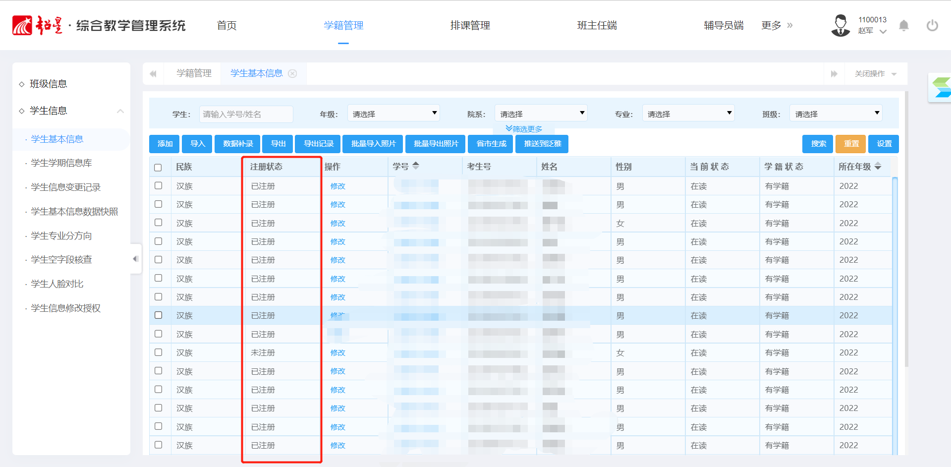

1. **教师申请学籍异动**

1.点击班主任端

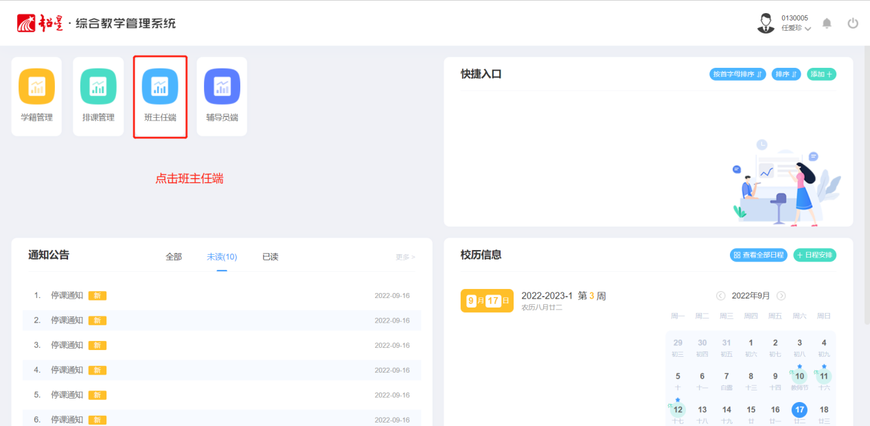

2.选择学生学籍异动

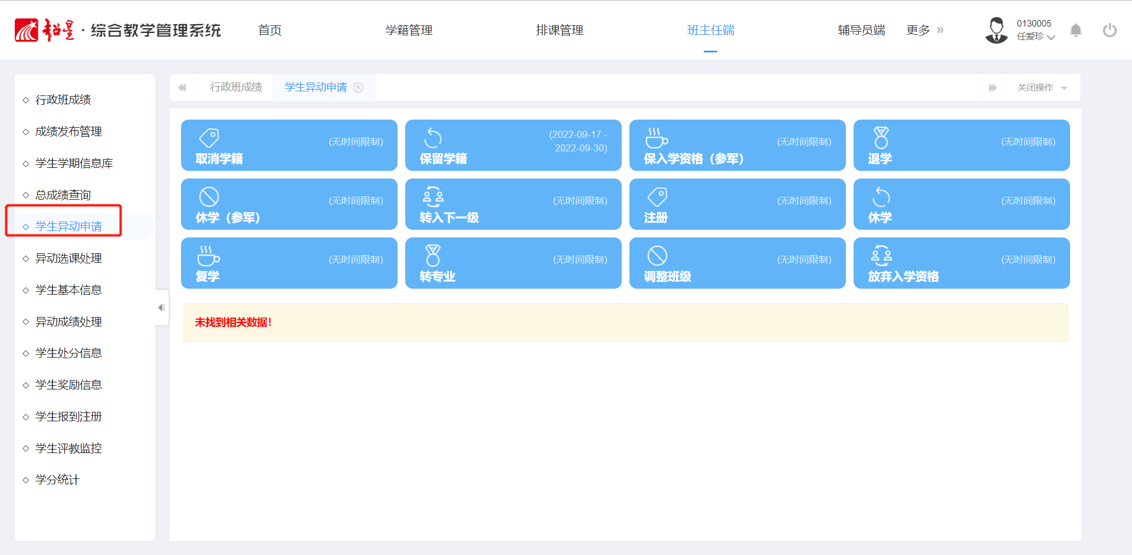

保留学籍针对新生因生病等特殊原因无法正常报到的；

保入学资格（参军）针对新生入伍参军无法报到的。

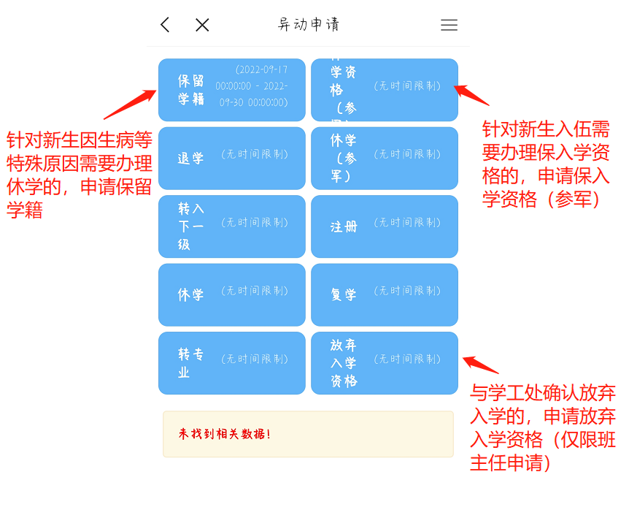

3.保留学籍代申请—操作方法

针对新生生病等特殊原因的申请保留学籍，点击保留学籍，确认年级、专业、班级等信息。



选择异动原因，填写申请说明。



上传凭证



4.保入学资格（参军）代申请—操作方法

新生入伍，无法正常入学的申请保入学资格

确认学生基本信息



选择异动原因、填写申请说明，上传凭证



5.放弃入学资格—操作说明

填写异动原因、申请说明，上传凭证

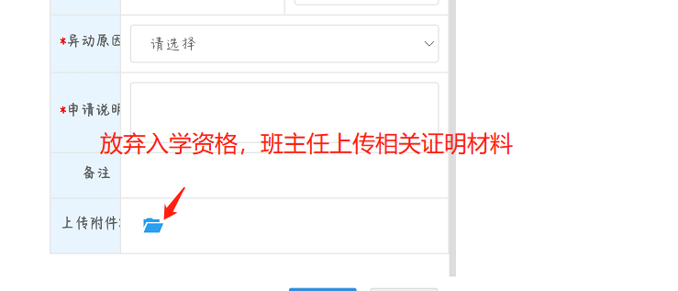

1. **二级学院副书记审核**

1.进入二级副书记角色，点击全部提醒



2.点击我的待办

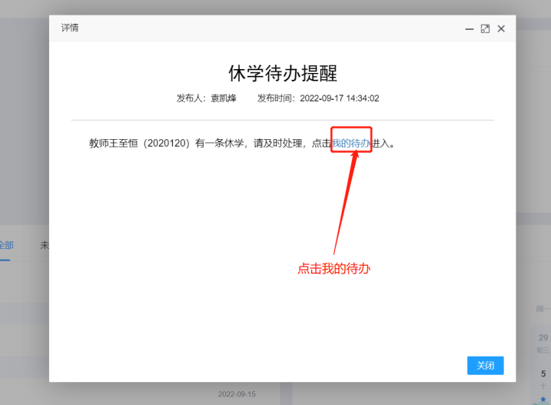

3.点击待办

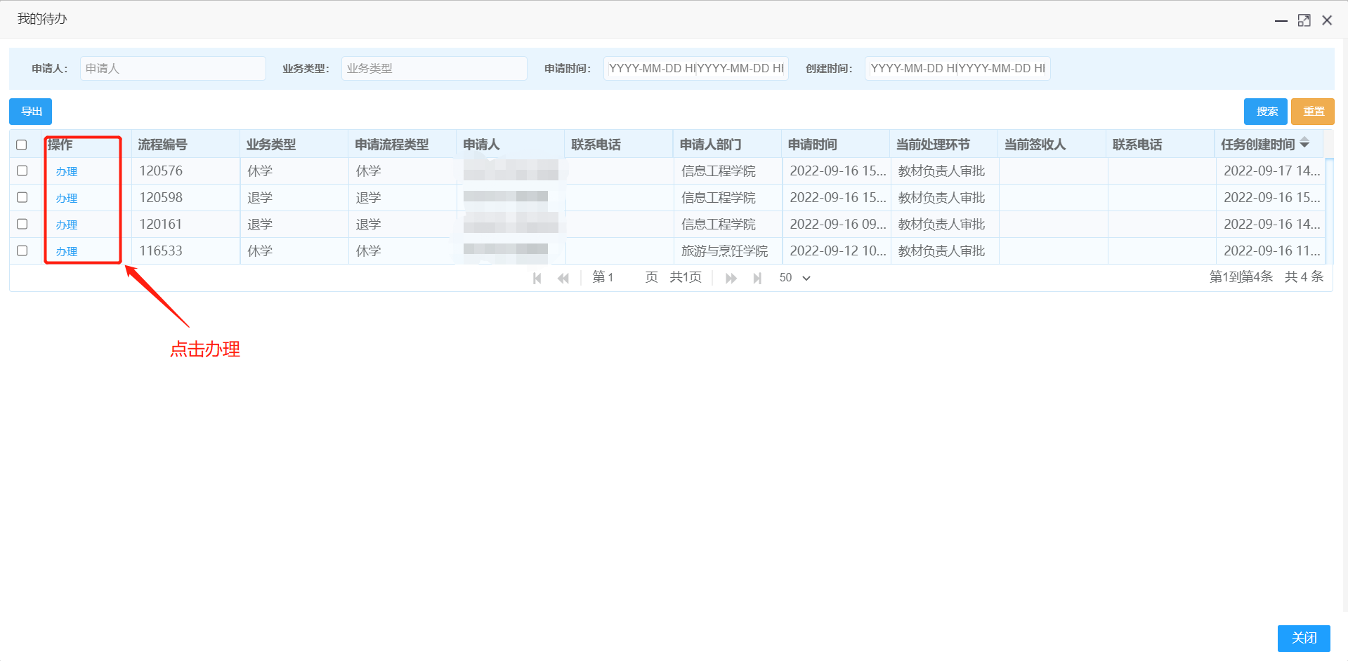

4.审批界面

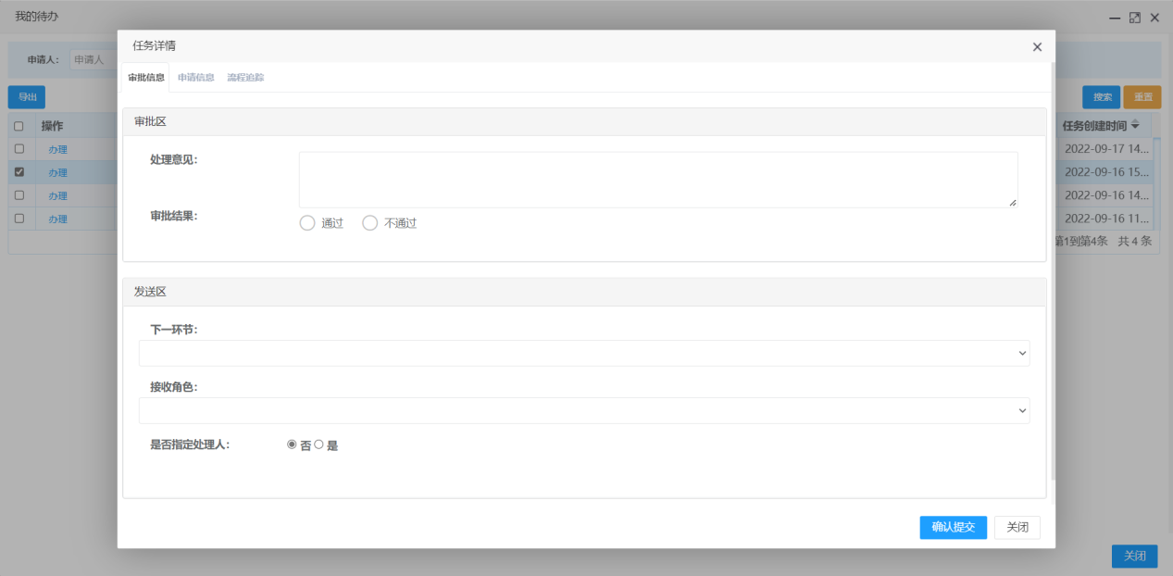

5.申请详情界面

